ACTIVIDADES OPTATIVAS DE LA SEMANA DEL 16 AL 19 DE NOVIEMBRE
ACTIVIDADES OPCIONALES:
TÍTULO: PRÓNÓSTICO
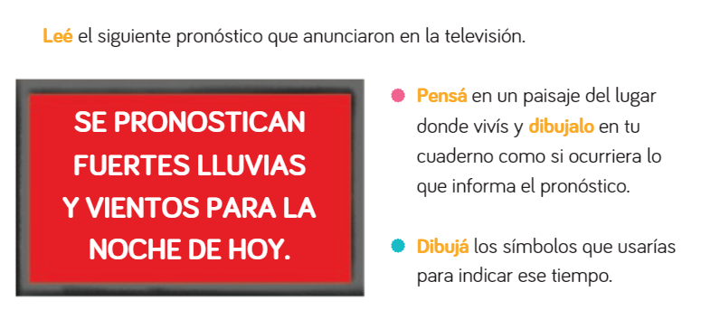

*TÍTULO: NOCIONES ESPACIALES
-REALIZA LA ACTIVIDAD DE LA PLATAFORMA QUE SE ENCUENTRA EN ANUAL 2020, MATEMÁTICA, TEMAS DE RESPASO 1, NOCIONES ESPACIALES: ARRIBA, ABAJO, DERECHA, IZQUIERDA…
TÍTULO: ¿QUÉ ROPA USO?
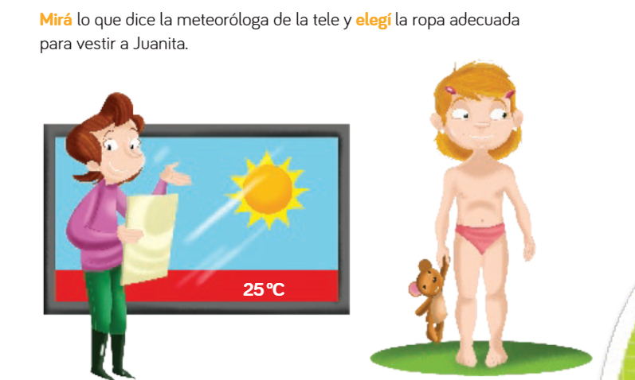

*TÍTULO: CALCULA MENTALMENTE
*10 +10 +10 +10 +10 =
*50 – 10=
*1 +1 +1 +1 +10 +10 +10 +10+10=
*95 – 5=
*80 +10 +4 =
*ESCRIBE LOS RESULTADOS EN LETRAS.
*TÍTULO:WILSON Y WANDA
REALIZÁ LAS ACTIVIDADES DE LA PÁGINA 214 DEL LIBRO
*TÍTULO: ¡SÚPER FÁCIL!
*UNÍ CADA OBJETO CON EL CUERPO GEOMÉTRICO ATENDIENDO A SU FORMA. DEBAJO DE CADA UNO ESCRIBE SU NOMBRE.
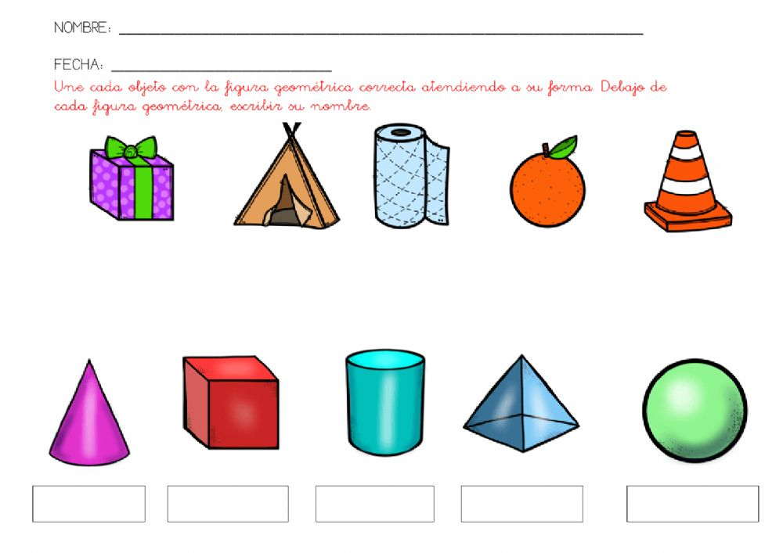
*TÍTULO: SÚPER EZE
LEÉ CON AYUDA DE ALGÚN ADULTO EL CUENTO DE LAS PÁGINAS 241, 242 Y 243 DEL LIBRO. LUEGO ESCRIBÍ DOS ORACIONES CONTANDO LA PARTE QUE MÁS TE GUSTÓ.

